**清洁能源保运力　便民惠民促发展**

公交优先，绿色出行。近年来，建安区高度重视公交事业的发展，不断加大投入更新公交车辆，不断增加站点路线，满足百姓需求，公交基础设施和服务水平得到了明显提升，对经济社会发展起到了积极促进作用。

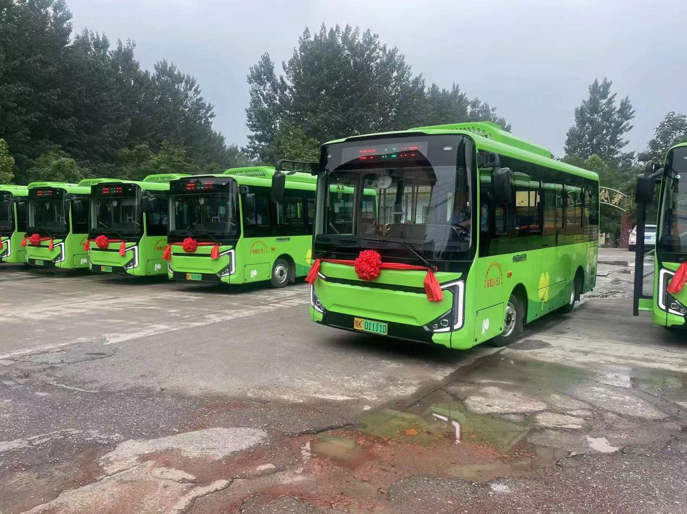

　　2023年5月30日，建安区公交Ｊ4路更换纯电动车，此次共更换13辆电动公交车，车身外观绿色，车内设施齐全，清洁美观，覆盖西南、西东和从南到北的路线，连通城乡。另外配套建设两个充电停放综合场站，可以满足公交车辆充电停放需求，还会面向社会电动车辆提供服务。

建安区实行了城乡公交“1元1票制”惠民政策，一元公交坐全区，解决了人民群众出行“最后一公里”的难题，让“出门就有水泥路,抬脚便上公交车”的梦想照进现实。目前，建安区共运营28条公交线路，公交运营车辆有162辆，公交线路路网已经能够覆盖建安区100％的行政村，实现了村村通公交。

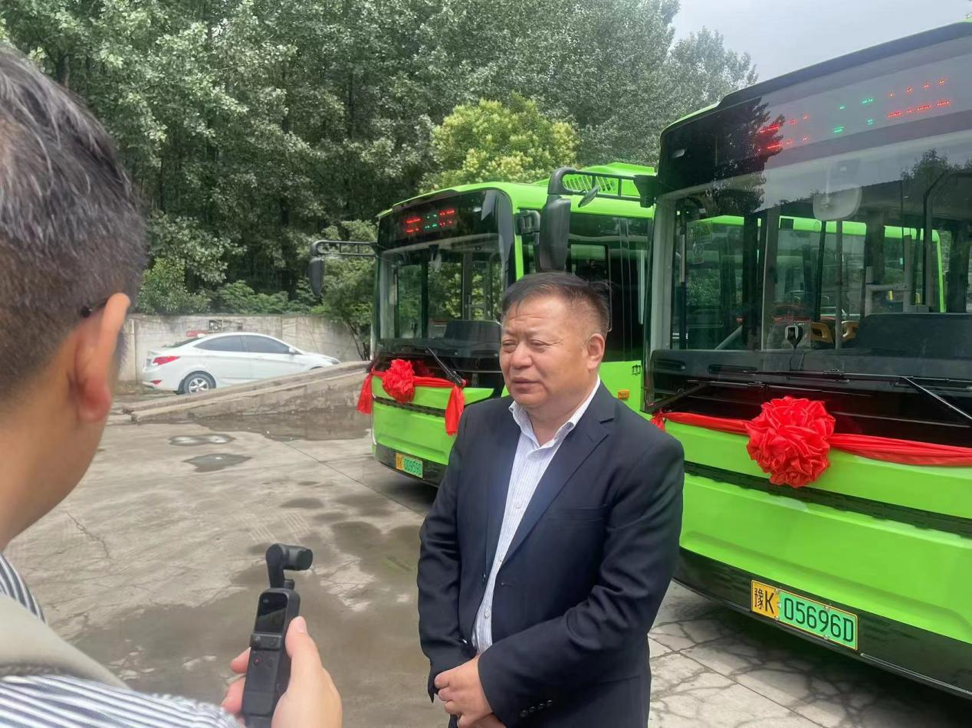

交通兴则百业兴，出行便捷惠民生。此次公交车辆的更新换代，不仅为城乡融合发展注入新的动力，更为全面推进乡村振兴，实现共富共美奠定了坚实的基础。未来，建安区交通运输局将和公交公司携手共进，进一步提高新能源公交车辆占比，加快构建站区充电设施，确保公交运力，为全区人民群众和来许游客提供绿色、环保、高效、便捷的出行服务。